图的搜索有两种方式，一种是深度优先搜索（Depth-First-Search），另一种是广度优先搜索（Breadth-First-Search）。

**深度优先搜索**

对每一个可能的分支路径深入到不能再深入为止，而且每个结点只能访问一次。不全部保留结点，占用空间少；有回溯操作(即有入栈、出栈操作)，运行速度慢。

算法用栈的形式实现，使用栈来将要遍历的节点压栈，然后出栈后检查此节点是否还有未遍历的节点，有的话压栈，没有的话不断回溯(出栈)。（注：也就是说要检查某节点是否有未遍历的节点之前要将该节点出战）

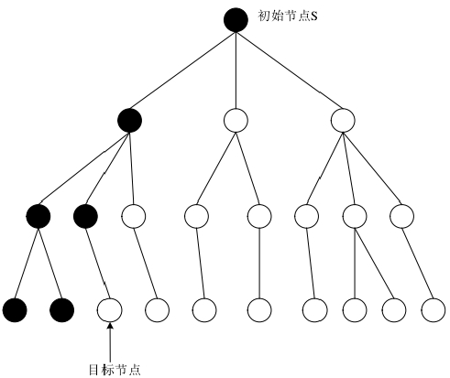

**广度优先搜索**

从上往下对每一层依次访问，在每一层中，从左往右（也可以从右往左）访问结点，访问完一层就进入下一层，直到没有结点可以访问为止。保留全部结点，占用空间大； 无回溯操作(即无入栈、出栈操作)，运行速度快。

算法用一个队列实现，从起始节点开始入队，当节点的所有子节点都入队后，将父节点出队，依次类推直到找到目标节点为止。

